Торговая марка LUBEWORKS

Инструкции

Арт. 1700212

Комплект на бочку 60-220 л., насос 3:1,
пистолет с электрическим счетчиком и жестким наконечником

И

Арт. 1700312

Комплект на бочку 60-220 л., насос 5:1,
пистолет с электрическим счетчиком и жестким наконечником

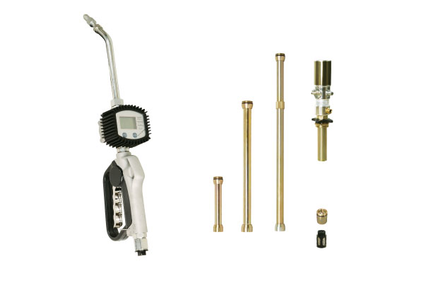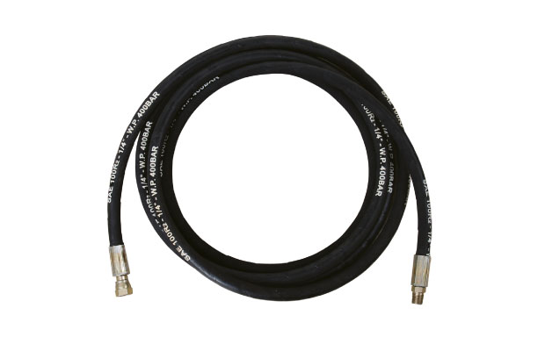

www.lubeworks.su

В комплекты входят:

- Насос 3:1 или 5:1
- Пистолет с электрическим счетчиком с жестким наконечником
- Шланг

Руководство по использованию насоса

Прежде чем вы начнете сборку и использование необходимо прочитать следующие инструкции.
Отказ от исполнения этих инструкций может закончиться персональным ущербом и повреждением прибора.
Держите эти инструкции в удобном для просмотра месте.
Профиль.
Насос может быть использован для передачи масляной смазки и антифризной жидкости.
Данное руководство применимо к следующему насосу, только убедитесь, что ваш насос включен.

Спецификация:
 | 1701001 | 1701002 | 1701003 | 1701031 | 1701032 | 1701033 | 1701051 | 1701052 | 1701053
Отношение сжатия | 1:1 |  |  | 3:1 |  |  | 5:1
Рабочее давление (bar/psi) | 5-8/70-115 |  |  | 5-8/70-115 |  |  | 5-8/70-115
Максимальное давление (bar/psi) | 8/115 |  |  | 8/115 |  |  | 8/115
Воздушное потребление (L/min галлон / минута | 240/63.5 |  |  | 240/63.5 |  |  | 240/63.5
Производительность ( L/min галлон / минута) | 18/5 |  |  | 12/3.2 |  |  | 14/3.7
Диаметр заборной трубы (mm/inch) | / | 42/1.65 | 42/1.65 | 42/1.65 | 42/1.65 | 42/1.65 | 42/1.65 | 42/1.65 | 42/1.65
Длина заборной трубы (mm/inch) | Wall installed | 730/28.7 | 940/37 | 270/10.6  or wall installed | 730/28.7 | 940/37 | 270/10.6  or wall installed | 730/28.7 | 940/37
Воздушное соединение | 1/4’’ quick plug |  |  | 1/4’’ quick plug |  |  | 1/4’’ quick plug
Масляное соединение | Male 1/2” |  |  | Male 1/2” |  |  | Male 1/2”
Вязкость масла | SAE 120 |  |  | SAE 150 |  |  | SAE 250
Температура масла | -10~50ºC |  |  | -10~50ºC |  |  | -10~50ºC
Шумовой уровень (dB) | 82 |  |  | 82 |  |  | 82

Хранение и Обслуживание
Насосы поставляются в упаковочных картонных коробках. Насосы должны быть упакованы в упаковочный материал.
Обслуживание и хранение насоса не требует никаких специальных процедур.
Профилактика насоса:
1) Заложить 50 грамма вазелинового масла или другого смазочного материала в отверстие подачи воздуха.
2) Включить насос в течение нескольких минут для смазывания.
3) Вышеупомянутые действия должны выполняться еженедельно.
Для насосов, укомплектованных влагоотделителем, необходимо сливать конденсат из фильтра.
Для насосов, укомплектованных сжатым воздушным оборудованием обработки, необходимо очищать воду, удержанную в резервуаре фильтра.

Примечание:
Пользователь может выполнять только техническое обслуживание установки (замена фильтров, очистка и т.д.).

Использование
Установка насоса в бочку
1. Вставьте заборную трубу насоса в бочку и закрепите кольцевой гайкой.
2.Подсоедините шланг подачи масла к насосу, используйте только шланги высокого давления (согласно нормам - SAE).
3.Присоединение пистолета: соедините пистолет со шлангом подачи масла.
4. Подсоедините сжатый воздух через быстросъемный разъем - 1/4 .
5. Регулятор давления, необходим для того, чтобы держать рабочее давление на уровне (5-8 бар).
6. Кран необходим, для того чтобы позволить оператору остановить насос в любой данный момент, перекрыв подачу сжатого воздуха.
7. Включите все краны.

Установка настенных насосов (1701001,1701031,1701051)
Удостоверитесь, что масляные настенные насосы снабжены креплениями:
A- Крепление
B- Твердая труба всасывания
С- Гибкая труба
D- Кольцевая гайка

A  Крепление | C  Гибкая труба | D  Кольцевая гайка
1. Прикрепите крепление к стене, на нужной высоте.
2. Прикрепить насос к скобке A.
3. Соединить гибкую трубу С с насосом, используя предусмотренный зажим.
5. Поместить кольцевую гайку в отверстие бочки.
6. Подсоединить трубу C к насосу и закрепить.

Общие правила техники безопасности

- Сжатый воздух должен быть отфильтрован, чтобы избежать попадания пыли в насос
- Максимальное давление сжатого воздуха не должно превышать 0.8Mpa
- Для подачи смазочного материала, нажмите кнопку на пистолете ; подача останавливается, когда кнопка отпущена, но система остается под давлением.
- Нажимайте кнопку пистолета только после того, как вы удостоверитесь, что пистолет правильно подсоединен .
- Всегда отключайте подачу воздуха после использования.
- При замене деталей насоса используйте только оригинальные запасные части.
- Не использовать насос около открытого огня. Не курите рядом с насосом во время работы.
- Используйте перчатки для работы с маслом.
- Насосы используются только, для закачки густых смазок. Не используйте насос для перекачки едких и огнеопасных жидкостей .

Соединение насоса с другими принадлежностями:

Подсоединение насоса:

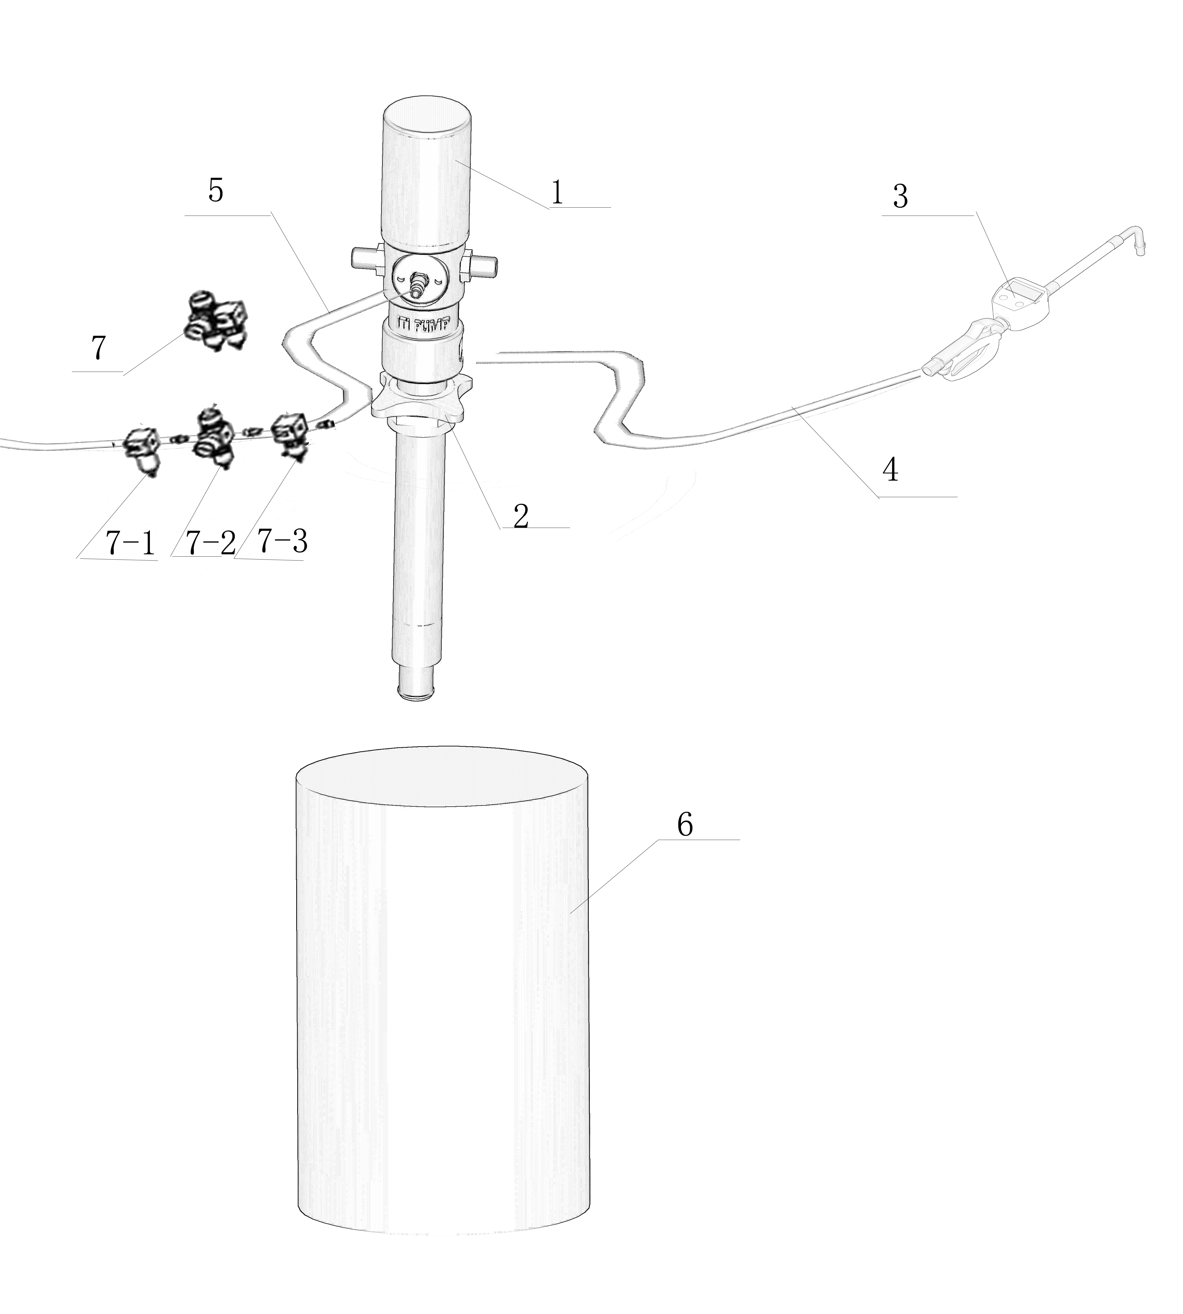

Примечание:
1 масляный насос, 2 кольцевая гайка, 3 масляный пистолет, 4 шланг, 5 воздушный шланг с быстрым разъемом, 6 бочка, 7 (7-1,7-2,7-3) фильтр, регулятор давления и влагоотделитель.
Соединение насоса с гибкой трубой:

 | 1 | 2 | 3 | 4 | 5
Название | Клапан | Твердая труба всасывания | Соединитель | Гибкая труба | Фильтр
Число компонентов | F1 | F2 | F3 | F4 | F5

Инструкции по калибровке электронного счетчика

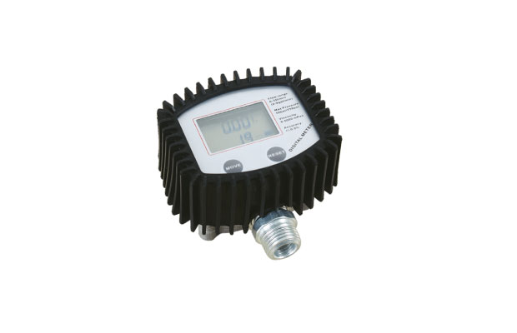

1. Введение
Маслораздаточный пистолет с электронным счётчиком состоит из овального механизма и его платы с соответствующими электронными связями.
Жидкокристаллический дисплей с 5 цифрами показывает точное количество распределенной жидкости в литрах, галлонах, пинтах, QT. Так же на жидкокристаллическом (далее LCD) экране отображается текущее состояние питающих батареек.
Ниже LCD экрана размещены 2 кнопки: MOVE(TOTAL) - "Общее количество" и RESET – “Сброс”.
На заводе изготовителе маслораздаточный пистолет с электронным счётчиком настроен на измерение гидравлического масла. Необходимо произвести настройку электронного счётчика в соответствии с вязкостью заправляемого масла. В противном случае возможны неточные показания расхода масел.

2. Подготовка к работе
Пожалуйста проверьте, чтобы технические данные маслораздаточного пистолета соответствовали с таковыми моторного масла. Например, вязкость, давление, измеряемый диапазон и среда. Как только маслораздаточный пистолет будет установлен, пожалуйста, удостоверьтесь, что никакие посторонние предметы или частицы из бочки с маслом не могут повредить маслораздаточный пистолет или электронный счётчик. Пожалуйста, проверьте все соединения на утечку масла.

После установки мы рекомендуем сделать несколько пробных замеров в мерную тарированную ёмкость не менее 5 литров. Если Вами предусматривается использование одного маслораздаточного пистолета с электронным счётчиком на маслах различной вязкости по SAE, то возможно несоответствие показаний электронного счётчика, это возможно немедленно исправить. Как это следует делать:
Расчет корректирующего коэффициента:
Корректирующий коэффициент – коэффициент поправки, учитывающий реальное количество залитого масла и количество масла, измеренного цифровым пистолетом. В идеальном случае он должен быть равен 1. В реальных условиях на коэффициент оказывает влияние вязкость масла, его тип (синтетическое, полусинтетическое, минеральное масло), его температура и температура окружающей среды, поэтому периодически необходимо вводить поправку.

В мерную емкость с помощью цифрового пистолета заливают масло до отметки, например, 2 л (V1).
Одновременно снимают показания с цифрового дисплея пистолета, например, дисплей показывает значение 1,95 л (V2).
Далее рассчитывают корректирующий коэффициент (С) по схеме:
С = V1/V2 = 2/1,95 = 1,026
Полученный корректирующий коэффициент программируют согласно пп. 4.5.1
Предполагается также, что в этих опытах в электронном блоке должен находится корректирующий коэффициент со значением 0.0000
В любой момент корректирующий коэффициент можно узнать, одновременно нажав кнопки “MOVE(TOTAL)” и “RESET”. Количество значащих цифр следующее:
N . NNNN

3 Порядок действия

3. Замена батареи питания электронного счётчика если это необходимо
Тип Батареи: Литий CR123A, 3V/1400 mAh
Литиевая батарея устанавливается непосредственно на заводе-изготовителе. При нормальной эксплуатации батарея работает не менее 3-х лет, что примерно соответствует приблизительно 500,000 литров.
Когда сигнал батареи замигает на LCD экране, батарея должна быть заменена.
a) Для замены батареи необходимо открыть отсек, в котором она находится. Местоположение отсека: справа на боковой стороне электронного блока, если смотреть на экран с показаниями.
b) Замените батарею на аналогичную, и верните крышку отсека на место.

41Сброс текущих показаний расхода масла на LCD экране
Показ текущего значения может быть помещен в НОЛЬ, нажав кнопку RESET. Сброс текущих показаний - не возможен во время работы электронного счётчика.

4.3 Прерывание подачи масла
Отпуская курковый механизм на пистолете, Вы прерываете подачу масла. Когда снова нажать курковый механизм на пистолете, подача масла будет продолжена с того самого момента где процесс был прерван, если кнопка RESET не была нажата тем временем.

4.4 Общие показания электронного счётчика
Нажав кнопку TOTAL и удерживая её в нажатом состоянии, Вы увидите суммарное показание пройденного количества масла через данный маслораздаточный пистолет.
4.5 Программирование электронного счётчика на вязкость масла.

4.5.1 Описания и функции калибровочных кнопок

Для доступа к кнопкам программирования необходимо:
Отвернуть электронный блок прибора, заключённый в пластиковый корпус, целиком, для чего нужно отвинтить четыре винта, доступ к которым возможен с тыльной стороны электронного блока
С обратной стороны электронного блока две кнопки: SET, находящаяся в верхней половине корпуса, и другая, по диагонали от неё, в нижней половине- ВОЗВРАТ. Ещё две кнопки, MOVE(TOTAL) и RESET, расположены на лицевой стороне блока.
Кнопка SET - предназначена для активации режима программирования
Кнопка TOTAL - предназначена для выбора символа на экране методом перебора в последовательном режиме.
Кнопка RESET – предназначена для приращения численных значений путём прибавления "1" или перебора символов.
Кнопка ВОЗВРАТ- предназначена для выхода в любой момент из режима программирования в рабочий режим без сохранения вновь изменённых параметров в режиме программирования.
При нажатии кнопки SET общее количество (TOTAL) проходившего через счётчик масла будет сброшено.
4.5.2 Программирование электронного счётчика
● Нажмите кнопку SET, чтобы активизировать режим программирования
● В режиме программировании, LCD экран показывает корректирующий коэффициент N . NNNN и первоначальную единицу измерения объёма. Корректирующий коэффициент имеет диапазон от 0.0000 до 9.9999. Десятичная точка всегда располагается после первой цифры. Когда мигает первая цифра N, выберите нужную позицию, нажимая кнопку "MOVE(TOTAL)", выбранная позиция начинает мигать, затем корректируем само значение путём добавления +1, нажимая корректирующую кнопку RESET, и меняем число, подгоняя его под значение корректирующего коэффициента. Затем выбираем следующую позицию кнопкой MOVE(TOTAL), меняя значение кнопкой RESET, и т. д.
● Таким же образом, используя кнопки MOVE и RESET, выбирают единицу объёма, в которой будет производиться подсчёт масла: L, GAL, PT или QT.
● После установки нужного значения корректирующего коэффициента и выбора нужной единицы объёма необходимо занести эти значения в память. Это происходит при нажатии кнопки SET в течение 1 секунды. Одновременно происходит переход из режима программирования в рабочий режим.

4.6 Подсоединение маслораздаточного пистолета
Маслораздаточный пистолет с электронным счётчиком оборудован 1/2 " (BSP/NPT) внутренней резьбой на стороне входного отверстия. Чтобы получить нормальную проходимость масла, от маслораздаточного пистолета до насоса, конец шланга должен иметь 1/2 " (BSP/NPT) наружной резьбой.
a) Очистите резьбовые соединения от жира.
b) Нанесите небольшое количество герметика или ФУМ-ленты на внешние резьбовые соединения. Будьте осторожны, чтобы герметик не попал внутрь шланга или маслораздаточного пистолета
с) Соединяйте все части вместе.

1. Технические данные

Измеряемый диапазон 0-9 г/л 0-30 л/м
Давление(Maximum): 1500 psi 100 bar
Рабочая температура: 14ºF-+122ºF -10ºC-+50ºC
Погрешность ±0.3% ±0.3%
Измеряемая вязкость 8-5000mPas 8-5000mPas
Измерения LCD экрана Quarts, Pints, Gallons Liters
Соединение на входе 1/2”NPT 1/2”BSP

БЛАГОДАРИМ ВАС ЗА ПРИОБРЕТЕНИЕ НАШЕГО ОБОРУДОВАНИЯ

